**TRIGÉSIMA QUINTA SESIÓN EXTRAORDINARIA**

**H. AYUNTAMIENTO CONSTITUCIONAL DE**

**TECALITLÁN, JALISCO**

**GOBIERNO MUNICIPAL 2018- 2021**

En Tecalitlán, Jalisco, siendo las 12 horas con 8 minutos del día viernes 17 de julio del 2020 y con fundamento en lo dispuesto por el artículo 115 de la Constitución Política de los Estados Unidos Mexicanos, lo relativo al Artículo 47 Fracción III de la Ley de Gobierno y Administración Pública Municipal del Estado de Jalisco, y lo conducente al Artículo 12 del Reglamento Interno que Regula el Funcionamiento del H Ayuntamiento de Tecalitlán, Jalisco, se reunieron en el Salón Presidentes de la Casa de la Cultura de esta población, el Honorable Ayuntamiento Constitucional para el periodo constitucional 2018 – 2021, integrado por el Presidente Municipal C. Martín Larios García, el Síndico Municipal Abogada. Carmen Yadira Alcaraz Solorio, los CC. Regidores, María de los Ángeles Gisela Anguiano Galván, José Osmar Larios de la Mora, Graciela Irma Barón Mendoza, Salvador Alejandro Cuevas Rodríguez, Oscar Ramiro Torres Chávez, Juana Larios Orozco, Saúl Armando Rolón Barajas, María del Pilar Pantoja Aguilar y Mauricio Alberto Contreras Pérez, contando con la presencia de los ediles miembros del H. Ayuntamiento Constitucional de Tecalitlán, Jalisco, el C. Presidente Municipal dio la bienvenida para efectuar la Trigésima Quinta Sesión Extraordinaria bajo el acta No. 35. Acto seguido el Presidente Municipal instruyó al Secretario General Abogado. Evaristo Soto Contreras dar a conocer la propuesta del orden del día para la sesión, siendo la siguiente:

1. Lista de Asistencia.
2. Declaración de Quórum Legal.
3. Aprobación del Orden del día.
4. Lectura del Acta de sesión anterior.
5. Análisis y en su caso autorización para que el C. Martín Larios García, Presidente Municipal y la Abogada Carmen Yadira Alcaraz Solorio Síndico Municipal, puedan suscribir el convenio sobre la notificación electrónica de actos jurídicos, procedimientos administrativos y legislativos de la Comisión de Gobernación y Fortalecimiento Municipal con la Comisión de Gobernación de la LXII Legislatura del H. Congreso del Estado de Jalisco.
6. Análisis y en su caso autorización para que el C. Martín Larios García, Presidente Municipal, Abogada Carmen Yadira Alcaraz Solorio Síndico Municipal, Abogado Evaristo Soto Contreras Secretario General, Maestro en Impuestos Arturo Cortés Villavicencio Encargado de Hacienda Pública Municipal y Arq. Juan Manuel Pérez Guevara Director de Obras Públicas, puedan celebrar los diversos instrumentos jurídicos necesarios respecto al Fondo Común Concursable para la Infraestructura (FOCOCI) del ejercicio fiscal 2020, para el proyecto denominado Remodelación del Mercado Municipal, en la Cabecera Municipal de Tecalitlán Jalisco.
7. Análisis y en su caso autorización para que el C. Martín Larios García, Presidente Municipal, Abogada Carmen Yadira Alcaraz Solorio Síndico Municipal, Abogado Evaristo Soto Contreras Secretario General, Maestro en Impuestos Arturo Cortés Villavicencio Encargado de Hacienda Pública Municipal, puedan suscribir el convenio de

colaboración con la Comisión Estatal del Agua para llevar a cabo la obra consistente en Perforación de Pozo Profundo, Equipamiento,

Electrificación, Caseta de Control y Puesta de Marcha, en la Cabecera Municipal de Tecalitlán Jalisco.

1. Análisis y en su caso aprobación de la pensión del trabajador Fidel Gomez Mejia , servidor público municipal con año de inicio de labores desde 1990.
2. Análisis y en su caso aprobación para la modificación al Plan de Obra de Pública para el presente ejercicio fiscal 2020.
3. Análisis y en su caso autorización del pleno para que la Comisión Edilicia de Hacienda Pública inicie con la elaboración de la Ley de Ingresos para el ejercicio fiscal 2021.
4. Clausura de la sesión.

Una vez leído el orden del día por parte del Secretario General Lic. Evaristo Soto Contreras, se inicia con el desahogo de los puntos respectivos en la presente sesión.

**PRIMERO:** El Presidente Municipal dio la bienvenida a todos los regidores reconociendo el trabajo de cada uno, así mismo gira instrucciones al Secretario General Abog. Evaristo Soto Contreras, para el desahogo del primer punto del orden del día siendo el pase de la lista de asistencia, por lo que una vez realizado, informa que se encuentran presentes 9 de los 11 regidores que conforman el H Ayuntamiento Constitucional de Tecalitlán, Jalisco, contando con las ausencias justificadas de la Síndico Municipal Lic. Carmen Yadira Alcaraz Solorio y la regidora María de los Ángeles Gisela Anguiano Galván.

**SEGUNDO:** Siendo así, el Presidente Municipal, declara que hay quórum legal, manifestando que todos los acuerdos tomados en esta sesión tendrán toda la validez legal para este órgano colegiado, con base al Artículo 32 de la Ley del Gobierno y la Administración Pública Municipal del Estado de Jalisco.

**TERCERO**: Se pone a consideración la aprobación del orden del día mismo que es votado de manera económica a lo que los regidores presentes aprueban por unanimidad, ya que había sido dado a cuenta en la convocatoria respectiva y leída con anterioridad dentro de la misma sesión.

**CUARTO**: Se solicita la dispensa la lectura del acta anterior por parte del Presidente Municipal, petición que fue aprobada por unanimidad de los regidores presentes en esta sesión.

**QUINTO:** Continuando con el orden del día se presenta para su análisis y en su caso autorización para que el C. Martín Larios García, Presidente Municipal y la Abogada Carmen Yadira Alcaraz Solorio Síndico Municipal, puedan suscribir el convenio sobre la notificación electrónica de actos jurídicos, procedimientos administrativos y legislativos de la Comisión de Gobernación y Fortalecimiento Municipal con la Comisión de Gobernación de la LXII Legislatura del H. Congreso del Estado de Jalisco.

Señalando que el objeto del presente Convenio de colaboración consiste en crear los medios necesarios para simplificar, facilitar y agilizar las comunicaciones, actos jurídicos y procedimientos administrativos y legislativos, entre la Comisión de Gobernación y Fortalecimiento

Municipal y los Ayuntamientos, aprobado por el Pleno del Congreso del Estado de Jalisco, el 29 de mayo del 2020, mediante el Acuerdo Legislativo 1285/LXII/20 para el uso de los medios tecnológicos, conforme a lo establecido en el artículo 9 de la Ley Organiza del Poder Legislativo del Estado de Jalisco.

Así mismo se propone por parte del Municipio como responsable de recibir y acusar de recibo de las notificaciones y demás comunicaciones al Abogado Evaristo Soto Contreras Secretario General del H. Ayuntamiento de Tecalitlán Jalisco.

Una vez agotada la exposición de motivos y al no haber más intervenciones, se somete el presente punto de acuerdo para votación, mismo que resulta aprobado en su totalidad por unanimidad.

**SEXTO:** En desahogo del siguiente punto del orden del día se presenta para su análisis y en su caso autorización para que el C. Martín Larios García, Presidente Municipal, Abogada Carmen Yadira Alcaraz Solorio Síndico Municipal, Abogado Evaristo Soto Contreras Secretario General, Maestro en Impuestos Arturo Cortés Villavicencio Encargado de Hacienda Pública Municipal y Arq. Juan Manuel Pérez Guevara Director de Obras Públicas, puedan celebrar los diversos instrumentos jurídicos necesarios respecto al Fondo Común Concursable para la Infraestructura (FOCOCI) del ejercicio fiscal 2020, para el proyecto denominado Remodelación del Mercado Municipal, en la Cabecera Municipal de Tecalitlán Jalisco.

Señalando que se deberá formalizar un convenio de colaboración y participación para la ejecución de la obra antes mencionada con el Gobierno del Estado de Jalisco, para lo cual el Municipio previamente deberá dar cumplimiento en tiempo y forma a los lineamientos citados en el oficio No. SIOP/DS/DGGFE/1621/2020.

En uso de la voz del Arquitecto. Sergio Alan Cuevas Arias Subdirector de Obras Públicas presentó a los ediles el proyecto para la Remodelación del Mercado Municipal, en el cual señaló todas las especificaciones del mismo, así como también cuáles serán los cambios más significativos en dicho lugar, de igual manera en plenaria se propuso se respete y se les brinde el derecho de preferencia a los actuales locatarios cuando sea necesario reubicarlos por el inicio de los trabajos de la obra anteriormente citada, la cual cuenta con una inversión por la cantidad de $5,930,661.00 (Cinco Millones Novecientos Treinta Mil Seiscientos Sesenta y un Pesos 00/100 M.N).

Una vez agotada la exposición de motivos y al no haber más intervenciones, se somete el presente punto de acuerdo para votación, mismo que resulta aprobado por unanimidad.

**SÉPTIMO:** La Comisión Estatal del Agua en lo sucesivo “CEA” y el H. Ayuntamiento del Municipio de Tecalitlán, Jalisco, en lo sucesivo “EL AYUNTAMIENTO” convienen en llevar a cabo la obra pública consistente perforación de pozo profundo, equipamiento, electrificación, caseta de control y puesta de marcha, en la cabecera municipal de Tecalitlán Jalisco, mediante el programa de infraestructura para el saneamiento y abastecimiento de agua (plan de inversión pública productiva integral para la reactivación económica y fomento del empleo).

Por lo anterior, se aprueba celebrar y formalizar el presente punto de acuerdo para conjuntar acciones y recursos para la realización de la obra anteriormente descrita.

“CEA” y “EL AYUNTAMIENTO” convienen que el monto estimado para llevar a cabo la obra descrita en la cláusula anterior, será de $ 1,400,000.00 (Un Millón Cuatrocientos Mil Pesos 00/100 M.N.)

Dicha cantidad será financiada de la siguiente manera:

|  |  |  |
| --- | --- | --- |
| **Recurso Estatal** | **80 %** | **$ 1,120,000.00** |
| **Recurso Municipal** | **20 %** | **$ 280,000.00** |
| **Total** | **100 %** | **$ 1, 400,000.00** |

El monto total descrito incluye el impuesto al valor agregado.

“EL AYUNTAMIENTO” autoriza la erogación de los recursos hasta por el monto del porcentaje que le corresponde aportar y que se ha establecido en el presente acuerdo, cuando la obra incremente el costo descrito en más del 25% será necesario que “EL AYUNTAMIENTO” apruebe por escrito el mismo, cuando su incremento sea menor al porcentaje descrito bastará que “CEA” se lo notifique a “EL AYUNTAMIENTO”.

“EL AYUNTAMIENTO” autoriza a “CEA”, realizar la retención de sus participaciones federales o estatales, en caso de que deje de aportar las cantidades que le correspondan, bastando la solicitud que “CEA” gire a la secretaría de la hacienda pública del Estado de Jalisco mediante oficio, con fundamento en el presente acuerdo.

“EL AYUNTAMIENTO” se obliga a poner a disposición de “CEA”, a más tardar 30 (treinta) días naturales posteriores a la firma del presente acuerdo, el terreno o terrenos donde se construirá la obra, así como otorgar los permisos, licencias de construcción, constancia de uso de suelo, servidumbres de paso, aprovechamiento de zona federal y derechos de vía que correspondan, proporcionando escrituras y documentos legales, así como su disposición física.

En caso de que la obra descrita en el primer párrafo del presente punto de acuerdo, por su naturaleza requiera del suministro de energía eléctrica, “EL AYUNTAMIENTO” se obliga de forma expedita a la contratación de dicho servicio ante la comisión federal de electricidad, en caso contrario cubrirá los gastos que se generen para tal efecto y que haya cubierto la empresa o la CEA, ante la presentación de las facturas correspondientes.

“EL AYUNTAMIENTO” se obliga ante “CEA”, a presentar constancia de no adeudo con la comisión nacional del agua por el uso o explotación de las aguas nacionales, así como a mantenerse al corriente en este concepto, en caso contrario se obliga a cubrir con sus recursos la obra faltante, derivado de la suspensión de aportación de la federación por dicho incumplimiento.

“CEA” se encargará de licitar, contratar y supervisar la obra materia de este punto de acuerdo, de conformidad con lo dispuesto por la ley de obras públicas y servicios relacionados con las mismas y demás disposiciones legales aplicables.

Las características y especificaciones técnicas y de calidad de la obra serán aquellas que se establezcan en el proyecto ejecutivo o en el diseño definitivo que previamente se hubiesen elaborado y aprobado por la “CEA”.

“EL AYUNTAMIENTO” podrá intervenir en el procedimiento de adjudicación, así como en la supervisión de la ejecución de la obra, materia de este punto de acuerdo, haciendo las observaciones que considere necesarias a “CEA”, quien las analizará y en caso que resulten procedentes, lo comunicará a la persona física o moral, a quien se adjudique la realización de la acción.

La obra materia de este punto de acuerdo será entregada al Ayuntamiento de acuerdo a los resultados derivados de su ejecución, en caso de resultar positivo, formará parte del sistema de agua potable del municipio de Tecalitlán Jalisco una vez entregada por “CEA”, por lo que “EL AYUNTAMIENTO” continuará haciéndose cargo de la administración, operación y mantenimiento de los servicios de agua potable de la localidad beneficiada con la obra materia del presente punto de acuerdo.

“EL AYUNTAMIENTO” efectuarán las acciones de mantenimiento preventivo y correctivo en la obra, verificando periódicamente su funcionamiento y la calidad de los servicios, mediante un monitoreo mensual, reportando a “CEA” los resultados obtenidos, en relación a los resultados de la autorización, autorización condicionada o exención de la misma en materia de impacto ambiental emitida por la autoridad ambiental federal y estatal, “EL AYUNTAMIENTO” se obliga a cumplir con las medidas de prevención, mitigación y/o compensación de los impactos y/o daños ambientales generados, lineamientos técnico ambientales establecidos, normas oficiales mexicanas referenciadas, entre otros requerimientos de carácter ambiental especificados, durante la etapa de operación de la infraestructura hasta el fin de su vida útil, momento en el cual deberá conducir un proyecto de abandono acorde a la legislación vigente.

Las obligaciones que celebre la empresa contratista encargada de la obra detallada en este punto de acuerdo con “EL AYUNTAMIENTO” o con terceros, fuera de las establecidas en el presente instrumento legal, no vinculan a “CEA” en dichas negociaciones, ni serán causa para retrasar la aceptación de la obra.

En caso que la obra en referencia sea cancelada por causas inherentes a “EL AYUNTAMIENTO” y “CEA” haya realizado gastos, estos una vez comprobados documentalmente serán cubiertos en su totalidad por “EL AYUNTAMIENTO”.

“CEA” y “EL AYUNTAMIENTO” convienen que en caso de duda o controversia entre ambas partes sobre la interpretación, cumplimiento y/o aplicación del presente punto de acuerdo, se someten expresamente a la jurisdicción y competencia de los tribunales con residencia en la ciudad de Guadalajara Jalisco, renunciando expresamente al fuero que pudiera corresponderles en razón de su domicilio presente o futuro.

Se faculta al C. Martín Larios García, Presidente Municipal, Abogada Carmen Yadira Alcaraz Solorio Síndico Municipal, Abogado Evaristo Soto Contreras Secretario General, Maestro en Impuestos Arturo Cortés Villavicencio Encargado de Hacienda Pública Municipal, para que firmen el convenio de colaboración con número por asignar, en representación del ayuntamiento.

Así mismo, en ésta Trigésima Quinta Sesión Extraordinaria bajo el No. de acta 35 se autoriza y faculta a las autoridades municipales correspondientes para realizar los trámites necesarios para suscribir convenios y contratos indispensables a fin de acreditar la posesión legal de los predios en donde se construirá la infraestructura hidráulica, servidumbres de paso, derechos de vía, uso y aprovechamiento de zona federal, según proceda y demás trámites y documentos relacionados con la obra materia de este punto de acuerdo.

Una vez agotada la exposición de motivos, y al no haber más intervenciones, se somete el presente punto de acuerdo para votación, mismo que resulta aprobado por unanimidad.

**OCTAVO:** En desahogo del siguiente punto del orden del día se presenta para su análisis y en su caso aprobación la pensión del trabajador Fidel Gomez Mejia, servidor público municipal con año de inicio de labores desde 1990, mismo que cuenta con 73 años de edad, y se desempeña actualmente como Encargado de la Unidad Deportiva.

En uso de la voz del Prof. Ramiro Torres Chavez Coordinador General de Administracion y Oficilia Mayor, señaló que al trabajador anteriormente citado le corresponde la cantidad de $90,096.27 (Noventa Mil Noventa y Seis Pesos 27/100 M.N.), cantidad que ampara las prestaciones laborales tales como prima de antigüedad, parte proporcional de aguinaldo, vacaciones y prima vacacional, no obstante conocedores de la situacion financiera por la cual atraviesa el Municipio por los constantes recortes presupuestales, se tuvo a bien llegar a un convenio con el trabajador para buscar facilidades de pago, ya que él mismo solicitó se le efectura de dicho pago en pocas exhibiciones, siendo la propuesta realizar 4 pagos por la cantidad de $17,500.00 (Diecisete Mil Quinientos Pesos 00/100 M.N.), propuesta que fue aceptada por ambas partes en primer termino, sin embargo, en plenaria se propuso otorgarle la cantidad que le corresponde por ley pero en 6 exhibiciones, es decir 6 pagos por la cantidad de $15.016.45 (Quince Mil Dieciseis Pesos 45/100 M.N.) propuesta que fue ratificada por el Presidente Municipal C. Martín Larios García, por lo que apartir del día de hoy se turna al Departamento de la Hacienda Pública Municipal para que de conformidad a la solvencia economica con la que se cuente se inicie con dicho proceso de pago.

Una vez agotada la exposición de motivos, y al no haber más intervenciones, se somete el presente punto de acuerdo para votación, mismo que resulta aprobado por unanimidad.

**NOVENO:** Análisis y en su caso aprobación para la modificación al Plan de Obra de Pública para el presente ejercicio fiscal 2020, para lo cual en uso de la voz del Arquitecto. Sergio Alan Cuevas Arias Subdirector de Obras Públicas, explicó a los ediles presentes cuales son dichas modificaciones y su justificación, mismas que se describen a continuación para quedar como sigue:

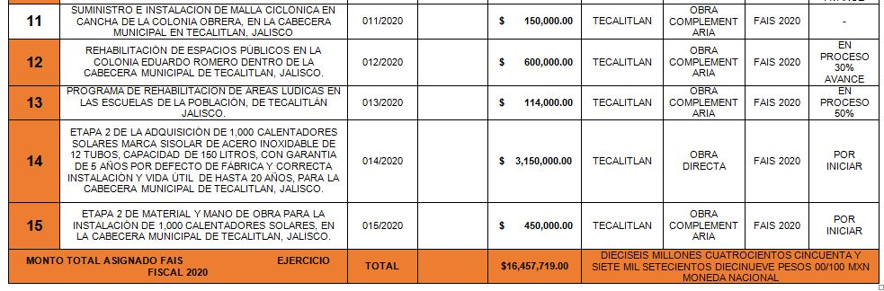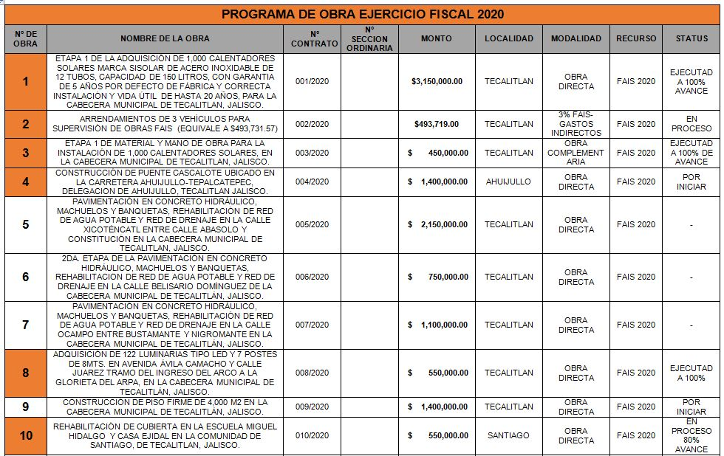









Una vez agotada la exposición de motivos y al no haber más intervenciones por parte de los ediles, se somete el presente punto de acuerdo para votación, mismo que resulta aprobado por unanimidad.

**DÉCIMO.-** Continuando con el orden del día se presenta para su análisis y en su caso autorización del pleno para que se turne a la Comisión Edilicia de Hacienda Pública los trabajos para que inicie con la elaboración de la Ley de Ingresos para el ejercicio fiscal 2021.

Señalando que dicha Comisión Edilicia de Hacienda Publica es presidida por el Presidente Municipal C. Martin Larios García así como los regidores vocales, María de los Ángeles Gisela Anguiano Galván y José Osmar Larios de la Mora, los cuales deberán convocar a los titulares de las diversas áreas y/o departamentos que recaudan ingresos con la finalidad de que analicen los impuestos, derechos, productos y/o aprovechamientos a efecto de que se propongan la apertura de nuevos ingresos o en su caso la actualización de los existentes, con la finalidad de avanzar en el proceso de elaboración de la Ley de Ingresos para el próximo ejercicio fiscal 2021.

Una vez agotada la exposición de motivos y al no haber más intervenciones por parte de los ediles, se somete el presente punto de acuerdo para votación, mismo que resulta aprobado por unanimidad.

**DÉCIMO PRIMERO. -** No Habiendo más asuntos que tratar, en uso de la voz, el Presidente Municipal de Tecalitlán, C. MARTÍN LARIOS GARCÍA agradece a todos los regidores su participación en esta sesión, así mismo procede a la clausura oficial, dando por terminada la presente sesión siendo las 13 horas con 53 minutos del día viernes 17 de julio del año 2020, de la que suscribe la presente acta, la cual fue aprobada, ratificada y firmada en todas las partes por los que en ella intervinieron, previa lectura que se dio de su contenido.

C. MARTÍN LARIOS GARCÍA

**PRESIDENTE MUNICIPAL**

ABOGADA. CARMEN YADIRA ALCARAZ SOLORIO

**SÍNDICO MUNICIPAL**

**REGIDORES**

MGC. MARÍA DE LOS ANGELES GISELA ANGUIANO GALVAN

LEM. JOSÉ OSMAR LARIOS DE LA MORA

MTRA. GRACIELA IRMA BARÓN MENDOZA

CDEO. SALVADOR ALEJANDRO CUEVAS RODRÍGUEZ

C. OSCAR RAMIRO TORRES CHÁVEZ

C. JUANA LARIOS OROZCO

TEC. SAÚL ARMANDO ROLÓN BARAJAS

LIC. MARÍA DEL PILAR PANTOJA AGUILAR

C. MAURICIO ALBERTO CONTRERAS PÉREZ

**CERTIFICO Y DOY FE**

ABOGADO. EVARISTO SOTO CONTRERAS

**SECRETARIO GENERAL**